.

淮安市洪泽区人民医院

谈判文件

项目名称:淮安市洪泽区人民医院台华综合门诊部
工程设计项目
项目编号：HYZ20240919

采 购 人：淮安市洪泽区人民医院
日 期：二〇二四年九月
淮安市洪泽区人民医院台华综合门诊部
工程设计项目谈判文件

项目概况:淮安市洪泽区人民医院台华综合门诊部工程设计项目，进行公开化国内竞争性谈判采购，现邀请符合条件的潜在供应商参加谈判。
一、采购人：淮安市洪泽区人民医院
二、采购项目：台华综合门诊部工程设计项目
二、采购内容：项目规模：一层96+256平方米+二层206平方米（附件1），综合门诊部。需编制项目申请报告、可行性研究报告、项目建议书、工程概算书、装修设计方案、效果图、装修施工图、综合管线施工图等。本次设计包含方案、施工图审(消防)等工作。设计范围还包括项且相关配套的设计。施工图设计内容含房建施工图设计、装修施工图。包括但不限于建筑、结构、安装(水、电、暖通等)、消防等；必须勘察现场再进行投标；
三、采购预算价：最高限价5万元
四、采购方式：竞争性谈判（一次报价）
五、中标方式：最低价中标
六、采购服务要求：
1.满足《中华人民共和国政府采购法》第二十二条规定；
2.必须具有独立法人资格，须取得营业执照、企业税务登记证、组织机构代码证或三证合一营业执照。
2.企业的资质类别、等级：满足七、供应商资格要求
3.参加政府采购活动前3年内在经营活动中没有重大违法记录的书面声明；
七、供应商资格要求：
1.投标人须具有工程设计行业甲级资质且建筑行业（建筑工程）甲级及以上资质；（提供扫描件加盖单位公章）
2.设计项目负责人及授权委托人须是本单位的正式员工，须提供与企业签订的劳动合同和社保部门出具的加章的2024年3月1日以来连续6个月及以上养老保险证明；（提供扫描件加盖单位公章）
3.业绩证明：投标单位有过医疗行业设计案例（提供中标通知书、合同、竣工验收报告扫描件加盖单位公章）；
4.本次发包不接受联合体投标；
5.具有独立承担民事责任的能力。
6.参加政府采购活动三年内，在经营活动中没有重大违法记录。
7.本项目不允许分包、不接受联合体投标。
8.法律、行政法规规定的其他条件。
9.所需提供材料需扫描件加盖单位公章上传。
八、开标
1.开标时请提供正副标书各一份，应具有以下材料，装订成册，并密封加盖骑缝章。
（1）三证合一的营业执照（复印件盖公章）及相关资质复印件一套（加盖公章）；
（2）法定代表人资格证明(提供法定代表人资格证明原件)或法定代表人授权委托书，被授权人身份证复印件（加盖公章）；
（3）投标报价函（加盖公章）；
（4）其他相关材料等。
九、获取采购文件
1.公告时间：2024年9月19日至2024年9月26日上午11:30截止，每天上午8:00至11:00，下午14:00至17:00（北京时间，周六、周日和法定节假日除外）。
2.公告媒体：淮安市洪泽区人民医院网站（http://www.hzqrmyy.cn）。
2.投标人报名条件及文件获取地点：
报名方式：网上报名方式：在公告期内将《供应商投标确认函》（确认函内容须包括：项目名称、项目编号、供应商名称、联系人、联系电话、法定代表人（签字或签章）、联系人邮箱、单位公章、日期，格式参照附件）盖章的扫描件发送至邮箱：hzxrmyyjjb@163.com。截止至2024年9月26日上午11:00
现场报名，需携带以下资料：法定代表人或其授权委托代理人携带本人居民身份证原件及复印件（加盖公章）和法定代表人资格证明或授权委托书（加盖公章）。
特别提醒:各报价供应商在文件截止时间前,应连续登陆网站查看采购信息,如有采购信息的更正或修改，而因报价供应商未能连续登陆网站查看，其责任由报价供应商自行承担。
十、提交投标文件开始时间、截止时间、开标时间和地点。
1.提交投标开始时间：2024年9月26日15时00分（北京时间）。
2.提交投标文件截止时间：2024年9月26日15时00分（北京时间）。
3.开标时间：2024年9月26日15时00分（北京时间）。
4.开标地点：淮安市洪泽区人民医院总务楼二楼207室。
十一、公告期限
自本公告发布之日起5个工作日。
十二、对本次招标提出询问，请按以下方式联系
项目联系人：徐威
地址：洪泽区鄱阳湖路南侧、砚临河东侧洪泽区人民医院总务楼二楼207室。
联系电话：0517-89691197

附件1：
图纸文件

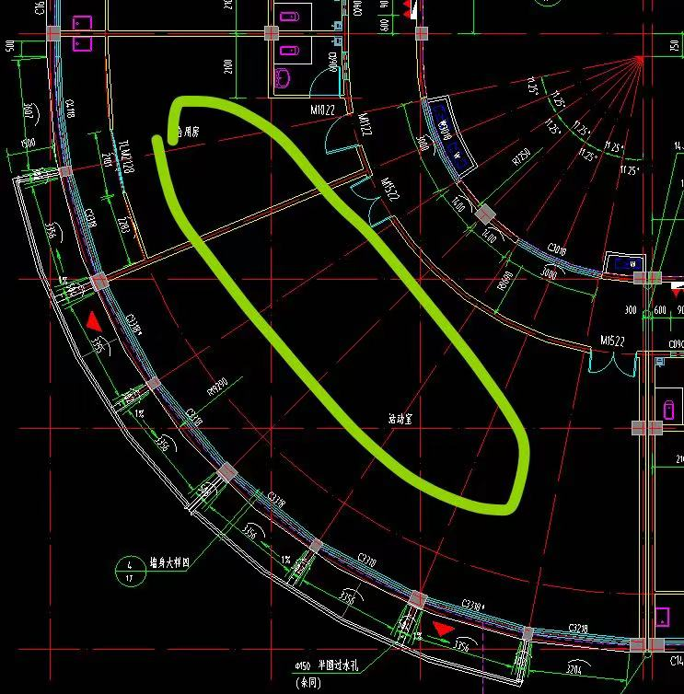

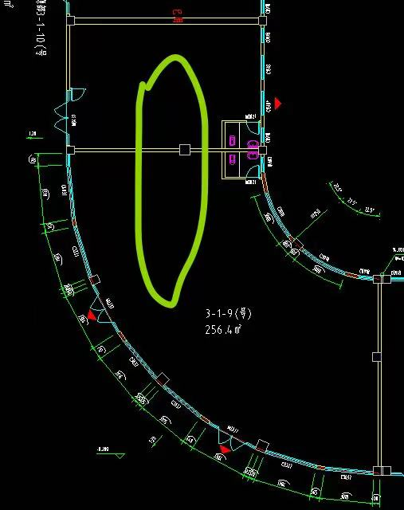

报价响应文件（格式）

淮安市洪泽区人民医院台华综合门诊部工程设计项目

报 价 文 件

供应商：

日 期： 年 月 日

尊敬的供应商:
请按照以下文件的格式要求、内容、顺序制作投标文件，并请编制目录及页码，否则可能将影响对投标文件的评价。
投标文件格式中所有要求签字和盖章的部分，纸质投标文件必须按要求进行签字和盖章。
- 报价函（格式）

致： 采购人
关于淮安市洪泽区人民医院台华综合门诊部工程设计项目（HYZ20240919）招标文件（包括补充文件，如果有的话），我们经详细审阅和研究，现决定参加招标。
1、我单位经现场勘察和研究上述招标文件规定的各项要求和其他文件后我方愿以人民币大写 万元（RMB￥ 元）的总报价按上述招标文件、合同条件、完成上述项目。
2、一旦我方成交，我方保证在收到采购单位发出的书面通知后立即进场进行工作。
3、我方同意按照招标文件中规定，本响应文件将始终对我们具有约束力，并可随时被接受。如果我们成交，本响应文件在此期间之后将继续保持有效，直到合同生效。如果违反招标文件规定，我们的保证金可被贵方没收。
4、我们同意向贵方提供贵方可能要求的与招标有关的任何证据或资料。
5、如果我们成交，为执行合同，我们将按照招标文件要求提交履约保证金。
6、一旦我方成交，我方将按照招标文件的规定，严格履行合同的责任和义务，并保证在招标文件中规定的时间完成本项目。否则我们的履约保证金将被贵方没收。
供应商名称：（加盖公章）
地址： 邮编：
电话： 传真：
法定代表人或其委托受托人：（签字）
职务：
日期：

报价明细

项目名称 | 面积（m²） | 设计单价（元） | 总金额（元）
台华综合门诊部工程设计项目 | 558

报价单位（盖章）：

2024年 月 日

示范格式一
法定代表人资格证明

供应商单位名称：
供应商地址：
姓名： 性别： 年龄： 职务： 系 （供应商名称）的法定代表人。为参与 ，签署上述项目的报价文件、进行报价、签署合同和处理与之有关的一切事务。

特此证明。

供应商： (盖单位公章)
日期： 年 月 日

注:如供应商法定代表人参加报价，必须附法定代表人身份证复印件并加盖供应商公章后装订在报价文件，法定代表人将身份证原件带至报价地点现场审查。

法定代表人身份证复印件

示范格式二
授权委托书

本授权委托书声明：我 (姓名)系 (供应商名称) 的法定代表人，现授权委托 (姓名及身份证号)为我委托单位代理人，以本单位的名义参加 淮安市洪泽区人民医院台华综合门诊部工程设计项目 活动。委托代理人在签署上述项目的报价文件、进行报价、签署合同和处理与之有关的一切事务，我及 (供应商名称) 均予以承认。
委托代理人无转委权。
特此委托。

供应商名称：(盖单位公章)
法定代表人：(签字)
委托代理人：（签字）

日期： 年 月 日

注:供应商委托代理人参加报价的，必须附委托代理人身份证复印件并加盖委托单位公章后装订在报价文件，参加报价时委托代理人将身份证原件带至现场审查。

供应商代理人身份证复印件

示范格式三
承 诺 书

致：采购人
我方在 淮安市洪泽区人民医院台华综合门诊部工程设计项目 的招标过程中，做如下承诺：
一、我单位完全具备履行合同所必须的产品和专业技术能力；
二、我单位参加政府采购活动前3年内在经营活动中没有重大违法记录，没有受到行政部门的处罚；
三、我单位依法缴纳税收和社会保障资金；
四、我单位负责人与其他参与本项目招标的单位负责人不为同一人、不存在直接控股、管理关系；
五、我单位没有为本次采购项目提供整体设计、规范编制或者项目管理、监理、检测等服务；
六、我方保证上述信息的真实和准确，并愿意承担因我方就此弄虚作假所引起的一切法律后果，并自愿接受相关监管部门作出的任何处罚。
特此承诺！

供应商（盖单位公章）：
法定代表人或委托代理人（签字）：
日期： 年 月 日

示范格式四
中小微企业声明函
本公司郑重声明，根据《政府采购促进中小企业发展暂行办法》（财库[2011]181号）的规定，本公司为______（请填写：中型、小型、微型）企业。即，本公司同时满足以下条件：
1.根据《工业和信息化部、国家统计局、国家发展和改革委员会、财政部关于印发中小企业划型标准规定的通知》（工信部联企业[2011]300号）规定的划分标准，本公司为______（请填写：中型、小型、微型）企业。
2.本公司参加______单位的______项目采购活动提供本企业制造的货物，由本企业承担工程、提供服务，或者提供其他______（请填写：中型、小型、微型）企业制造的货物。本条所称货物不包括使用大型企业注册商标的货物。
本公司对上述声明的真实性负责。如有虚假，将依法承担相应责任。
企业名称（盖章）：
日期： 年 月 日

